始兴中学2014-2015学年第一学期高一期中考试 地理试卷
第Ⅰ卷
一、单项选择题(每小题1.5分，共45题)
1.下列天体系统中与地月系天体系统级别相同的是 ( )
A.太阳系 B.嫦娥一号探月系统
C. 土星与其卫星组成的天体系统
D.蟹状星云近年来，人类探索太空热情空前高涨，研究的新成果与新进展令人振奋, 完成2～3题。
2.2007年4月，美国宇航局发表了太空探测器拍摄到的太阳三维图像。这是人类首次从三维视角观测太阳活动。目前，人们对太阳活动的正确认识之一是( )
A.黑子增多增大时耀斑也频繁爆发
B.太阳活动会引发极光、流星雨、磁暴
C.太阳风是太阳活动的主要标志
D.光球层到日冕层依次出现黑子、太阳风、耀斑
3.2007年4月，欧洲天文学家首次发现一颗有生命迹象的太阳系外行星。该行星可能适宜生命存在的主要依据是( )
A.行星上有岩石与土壤 B.行星上有液态水与适宜的温度
C.行星的表面比较平坦 D.行星的接受来自恒星的辐射能量
4. 3月21日，北京 (40ºN) 、海口 (20 ºN) 、广州 (23 ºN) 、上海 (31 ºN) 四地同学，均在当地正午12点观测同样高度竹杆的影子，竹杆影子由短到长的顺序是( )
A.广州——海口——上海——北京 B.海口——广州——上海——北京
C.北京——上海——海口——广州 D.北京——上海——广州——海口
5.下列图中(斜线部分表示黑夜，小圆圈表示
极圈)，太阳直射点的纬线相同的是( )
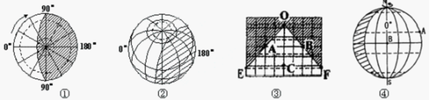
A.①② B
.②③ C.②④ D.①④
根据平时观察及所学知识，回答6～7小题
6.春秋分时，泉州(约24ºN)的正午太阳高度角约为( )查字典地理网http://dili.chazidian.com
A.43º B.60º C.66º D.89º
7.在本班教室(泉州24ºN)，正午时太阳光照射进入教室，被照射面积最大的时候是
A.春分 B.夏至 C.秋分 D.冬至
8.6月22日一艘轮船航行在某大洋上，当太阳处在船员头顶上方时，听到伦敦广播电台格林尼治时间(零时区时间)是2点，那么这艘轮船当时所在位置为( )
A.23º26ˊS、150ºE B. 23º26ˊS、150ºW
C.23º26ˊN、150ºE
D. 23º26ˊN、150ºW
9.下图中a为0时经线，b为180°经线，则日期表示正确的是 ( )
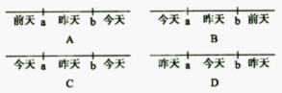
10.下列关于地球圈层结构的叙述，正确的是 ( )
A.岩石圈包括整个地壳和地幔 B.大气圈气体的主要成分是氮和氧
C.生物圈是地球上所有生物的总称 D.水圈是连续而又规则的圈层
读材料完成11-12题，材料：生活在河北省的王教授的日记片段：“近来天气逐渐回暖，但常遇大风降温天气。今日风止天晴，但气温仍下降，田地里的塑料大棚上覆盖了一层厚厚的尘土，有的大棚塑料被风撕裂，有的大棚被吹塌了。在附近的麦田里，不少农民正在燃放一堆一堆的柴草，浓烟遮盖了田野。”
1
1.日记记录的时期，太阳直射点有可能( )
A.在北半球，并向南移动 B.在北半球，并向北移动
C.在南半球，并向南移动 D.在北回归线上，并向南移动
12.农民燃放烟雾的目的与利用的原理分别是( )
A.除霉、增强太阳辐射 B.杀菌、增强紫外线辐射
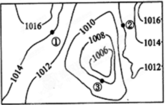
C.防御霜冻、增强大气逆辐射 D.增加CO2含量、增强光合作用
右图是30°N-40°N某地等压线图，据此回答13题。
13.①②③的风向分别是(
)
A.①偏南风;②西北风;③东北风
B. ①偏北风;②西北风;③西南
风
C. ①东北风;②东风; ③东南风
D. ①偏北风;②东南风;③西南风
读“太湖表层水温日变化图”回答，14～15题。
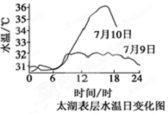
14.太湖水的热量主要来源是( )
A.太阳辐射 B.地面辐射 C.大气辐射 D.地球内部
15.9日与10日的两条水温日变化曲线有较大差异，
最可能的原因是( )
A.测量误差 B.9日是阴天，10日是晴天
C.太阳辐射差异 D.10日有台风影响
读右侧甲乙两地等压面分布示意图，回答16～17题
16.下列四幅热力环流示意图中，与右图所示气压分布状况相符的是(
)
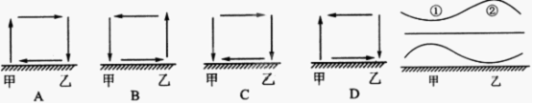
17.关于等压面分布示意图的叙述正确的是( )
A. 乙地可能出现阴雨天气 B. 冬季时甲地为海洋，乙地为陆地
C. ①处气压比②处高 D. 乙地近地面气温较甲低
读右侧以极点为中心的投影图，图中数据表示纬度，读图后完成18～19题。
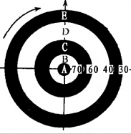
18.图中字母E所表示的气压带是 ( )
A.赤道低气压带 B.副热带高气压带
C.副极地低气压带 D.极地高气压带
19.下列四个箭头，能正确表示D处风带风向的是( )
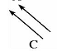
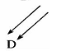
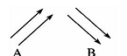
下图是气压带、风带移动规律模式示意图，读图回答20～21题
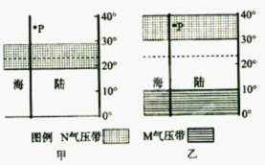
20.甲、乙两图反映的内容正确的是 ( )
A.甲表示此时北半球昼长夜短
B.N气压带盛行上升气流查字典地理网http://dili.chazidian.com
C.甲图说明N气压带此季节在地球上消失
D.乙图说明太阳直射点在北半球
21.下列各图与上图中P点气候特征相匹配的是 ( )
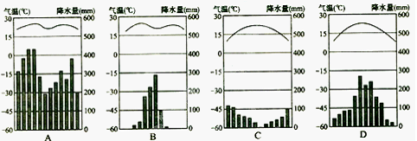
下图示意太阳直射点在南北回归线之间往返移动，分析回答22题。
22.当太阳直射点由d→a移动时，下列说法正确的是 ( )
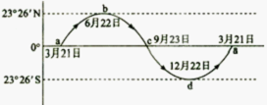
A.北极圈内的极夜范围逐渐增大
B.南半球各地黑夜逐渐变长
C.南半球各地正午太阳高度都在减小
D.地球公转速度逐渐减
慢
右图为某地北京时间3月21日13时20分的景观照片。据此完成23—24题。
23.该日( )

A.广州日出比上海早 B.南极中山站有极昼现象
C.有太阳直射现象 D.北京白昼时间长于上海
24.该地最有可能位于( )
A.(100°E，0°) B.(140°W，0°) C.(140°E，0° ) D. (100°W，0°)
25.下图中能正确反映水库与度假村之间风向的是( )
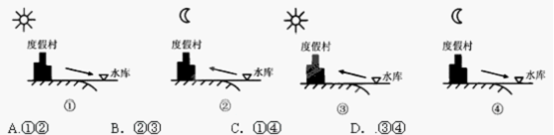
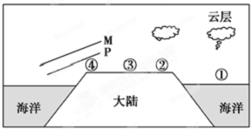
下图是某大陆沿北回归线作的剖面示意图，图中M、P表示近地面的等压面，回答26—27题。
26.此时④地吹
A.东南风 B.东北风 C.西北风 D.西南风
27.图中下列地区昼夜温差最大的是
A.①处 B.②处 C.③处 D.④处
28.下列地理现象和形成原因，组合正确的是：
A.夏天多云时，白天不会太热——大气的散射作用
B.日落后的黄昏天空仍然明亮——大气的反射作用
C.多云的夜晚比晴朗的夜晚温暖——大气逆辐射强
D.城市上空的雾比郊区多——空气中二氧化碳较多
下图是冬至日某经线的气温、气压和正午太阳高度变化曲线图，读图回答29-30题
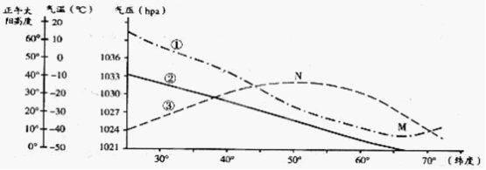
29.图中①、②、③曲线分别代表 ( )
A.气压、气温、正午太阳高度 B.气温、正午太阳高度、气压
C..正午太阳高度、气温、气压 D.气温、气压、正午太阳高度
30.关于图中①、②、③曲线的叙述，正确的是( )
A.曲线①在M处达最小值的原因是因为该地气温很低。
B.这一天，曲线②在全球
的分布规律是由赤道向两极递减
C.曲线②的最高值由该经线的经度决定
D.曲线③在N处达最大值的主要原因是温度低
二、综合题(共4题，总分50分)
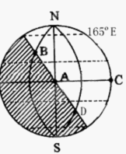
31. 下图示意图中，阴影表示黑夜，读图回答下列问题。(14分)
(1)这天可能是北半球的 (节气)，日期是 月 日
(2)再过 小时A点进入正午。
(3)此时正午太阳高度角在一年中达到最大值的范围是
(4)此日C点的正午太阳高度角是
(5)B点处在 (填“晨线”或“昏线”)上，
这一天B点的昼长 小时，日出时刻是
(6)此时北京时间是____________ (2分)
(7)请描述图中昼夜长短及正午太阳高度角的分布规律(4分)
查字典地理网http://dili.chazidian.com
32. 下表所列的是12月5日甲、乙、丙、丁四地的白昼时间，根据表中数据回答： (13分)
地点甲地乙地丙地丁地
白昼时间5小时30分
9小时09分12小时13小时56分
(1)四地中属于南半球的是_________地。(2分)
(2)下列三幅图中，能正确表示此日太阳照射情况的是( )(2分)
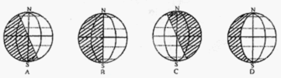
(3)此时的地球所处的位置可能是右图中的( )(2分)
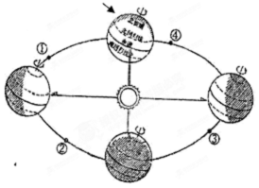
A.①位置
B.②位置
C.③位置
D.④位置
(4)当地球公转到③位置时泉州的昼长在变 (长或短)，正午太阳高度在变 (大或小)，此时地球公转速度在变 (快或慢)。(各1分)
(5)综合以上图文信息，分析为什么地球离太阳近的时候.我国反而是更冷的冬天?(4分)
33.读“北半球某地热力环流示意图” (a、b表示等压面) 回答相关问题。(12分)
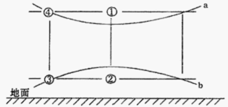
(1)图中①、②、③、④四点的气压最高的是________，气压最低的是_______。(各1分)
(2)图中②、③两地气温较高的是___ ，(2分)若该图表示白昼的滨海海陆间风向，表示海洋的是 (2分)。
(3)若②在③的南面，则②③之间吹___________风(填风向)。(2分)
(4)在①②③④之间的直线上画上箭头，使之正确表示热力环流的方向。(4分)
34.下图为“四地的气温曲线与降水柱状图”及“世界部分
地区及气压带、风带位置示意图”。读图完成下列各题。(16分)
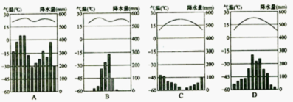
(1)依据右侧图示气压带和风带的纬度位置，可以判断北半球处于 季。(2分)
(2)描述N地的气候类型、分布规律、形成原因?(6分)
(3)上述四副图中符合M地的是?描述其气候特征?(4分)
(4)据图对
比分析A、B气候特征的主要差异(4分)
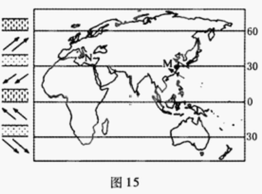
始兴2014—2015学年上学期期中考试
高一年地理试卷(答案)
一、单项选择题(每小题1.5分，共45题)
题号12345678910
答案CABBACDCDB
题号11121314151617181920
答案BCDABBABBD
题号21222324252627282930
答案CBCADACCBD
二、综合题(共4题，总分55分)
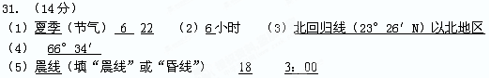
(6)9 (2分)
(7)北半球昼长夜短，纬度越高昼越长，南半球反之;由北回归线向南、北两侧递减。
32. (13分)
(1)丁(2分) (2) C(2分) (3) C(2分) (4)短 小 快(各1分)
(5)(4分)
答：地球公转轨道是一个近似正圆的椭圆，距离太阳的远近对地球气温影响很小;当地球处于近日点时，阳光直射南半球，北半球正午太阳高度角较小(2分)，白昼时间也较短(2分)，因此得到太阳辐射少，气温低。
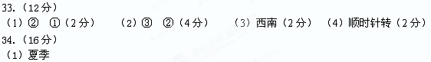
(2)地中海气候;30°—40°N、S大陆西岸;夏季受副热带高气压带控制、冬季受西风控制。
(3)D图;夏季高温多雨、冬季低温少雨。
(4)A气候全年多雨;B气候分干、湿两季，雨季集中在夏半年。

